KUPATA PEMBA

Aceleradores juvenis:
Jacinta Samuel Basílio Mparawanha
Rafique Rafael Fundi

Pemba, Setembro de 2026
Indice
1.INTRODUÇÃO 3
2. Descrição do problema 4
3.Descrição da plataforma 4
4.Causas: 4
5.Consequências: 5
6.Objetivos da plataforma 6
7. Funcionalidades da plataforma 6
Conclusão 7

1.INTRODUÇÃO
A perda de documentos e objetos pessoais é um problema frequente que afeta diretamente o dia a dia dos cidadãos. Em cidades movimentadas como Pemba, situações de perda de bilhetes de identidade, passaportes, cartões bancários e outros itens essenciais são comuns e geram grandes transtornos. Além dos custos financeiros para a reemissão, há também o risco de fraude e o impacto emocional causado pela insegurança e pelo stress.
Diante dessa realidade, surge a Kupata Pemba, uma plataforma digital criada com o propósito de oferecer uma solução prática e eficiente para o problema das perdas de itens e documentos. A plataforma atua como um espaço centralizado onde os cidadãos podem registar objetos perdidos ou encontrados, facilitando a comunicação entre as partes envolvidas e aumentando significativamente as chances de recuperação.
Este trabalho tem como objetivo apresentar a Kupata Pemba, descrevendo as suas principais funcionalidades, analisando as causas e consequências das perdas de documentos e objetos, e refletindo sobre a importância da plataforma para a comunidade local.

2. Descrição do problema
O problema “perda de itens e documentos perdidos”,é um caso que acontece todos os nas nossas vidas.
é uma situação em que cidadãos dos nossos bairros enfrentaram eimplementavam soluções que resultaram nada, este problema de perda de itens e documentos perdidos, não é apenas perda tempo, é o inicio de dor de cabeça que passa a paralisar a vida de qyalquer cidadãode forma rápida.
Muita das vezes, as pessoas perdem os iseu itens e documentos nos transportes públicos(chapas),nos mercados, ou a caminhar nas ruas e tem pessoas que encontram os itens e não vejam a forma de devolver ao dono.

3.Descrição da plataforma
A Kupata Pemba vem de suahili que significa” encontrar”, é uma proposta de plataforma digital pensada para responder ao problema
da perda de itens e documentos na cidade de Pemba. O nome Kupata Pemba está associado à ideia
de encontrar ou obter, refletindo a finalidade principal do sistema A plataforma permitirá que os utilizadores publiquem informações sobre itens perdidos e
encontrados.
Por meio de categorias, localização, descrição e pesquisa, será possível
procurar uma publicação relacionada com determinado objeto ou documento.
A proposta também procura incentivar a colaboração entre os cidadãos. Uma pessoa que
encontre um item poderá registá-lo na plataforma, aumentando as possibilidades de o
verdadeiro proprietário tomar conhecimento e iniciar o processo de recuperação.
A Kupata Pemba poderá funcionar como uma ferramenta comunitária, complementando os
meios tradicionais de comunicação e divulgação de objetos perdidos.

.

4.Causas:
Descuido: uma pessoa pode deixar um objeto em algum lugar sem perceber.
Grande movimentação de pessoas: em mercados, transportes, escolas e outros locais
movimentados, objetos podem cair ou ser esquecidos.
Transportes públicos: documentos, carteiras e telemóveis podem ser esquecidos dentro de
chapas, autocarros ou outros meios de transporte.

5.Consequências:
Perdas financeiras: alguns objetos, como telemóveis, computadores e carteiras, possuem
valor económico.
Dificuldades na identificação: a perda de documentos pessoais pode dificultar o acesso a
serviços que exigem identificação.
Custos para substituição: a emissão de uma segunda via de documentos pode exigir tempo e
dinheiro.
Perda de tempo: a pessoa pode passar horas ou dias à procura de um objeto perdido.
Preocupação e stress: a perda de um item importante pode causar preocupação,
especialmente quando não existe um meio organizado de procura.

6.Objetivos da plataforma
- Objetivo geral: desenvolver uma plataforma digital que facilite a divulgação, pesquisa e
recuperação de itens e documentos perdidos ou encontrados em Pemba.
- Objetivos específicos: permitir o registo de itens perdidos; permitir o registo de itens
encontrados; facilitar a pesquisa por categoria e localização; melhorar a comunicação entre
proprietários e pessoas que encontraram itens; reduzir o tempo necessário para procurar
objetos perdidos; e organizar as informações num único espaço digital.

7. Funcionalidades da plataforma
- Pesquisa de itens: Permite procurar objetos e documentos por categorias ou outras características.
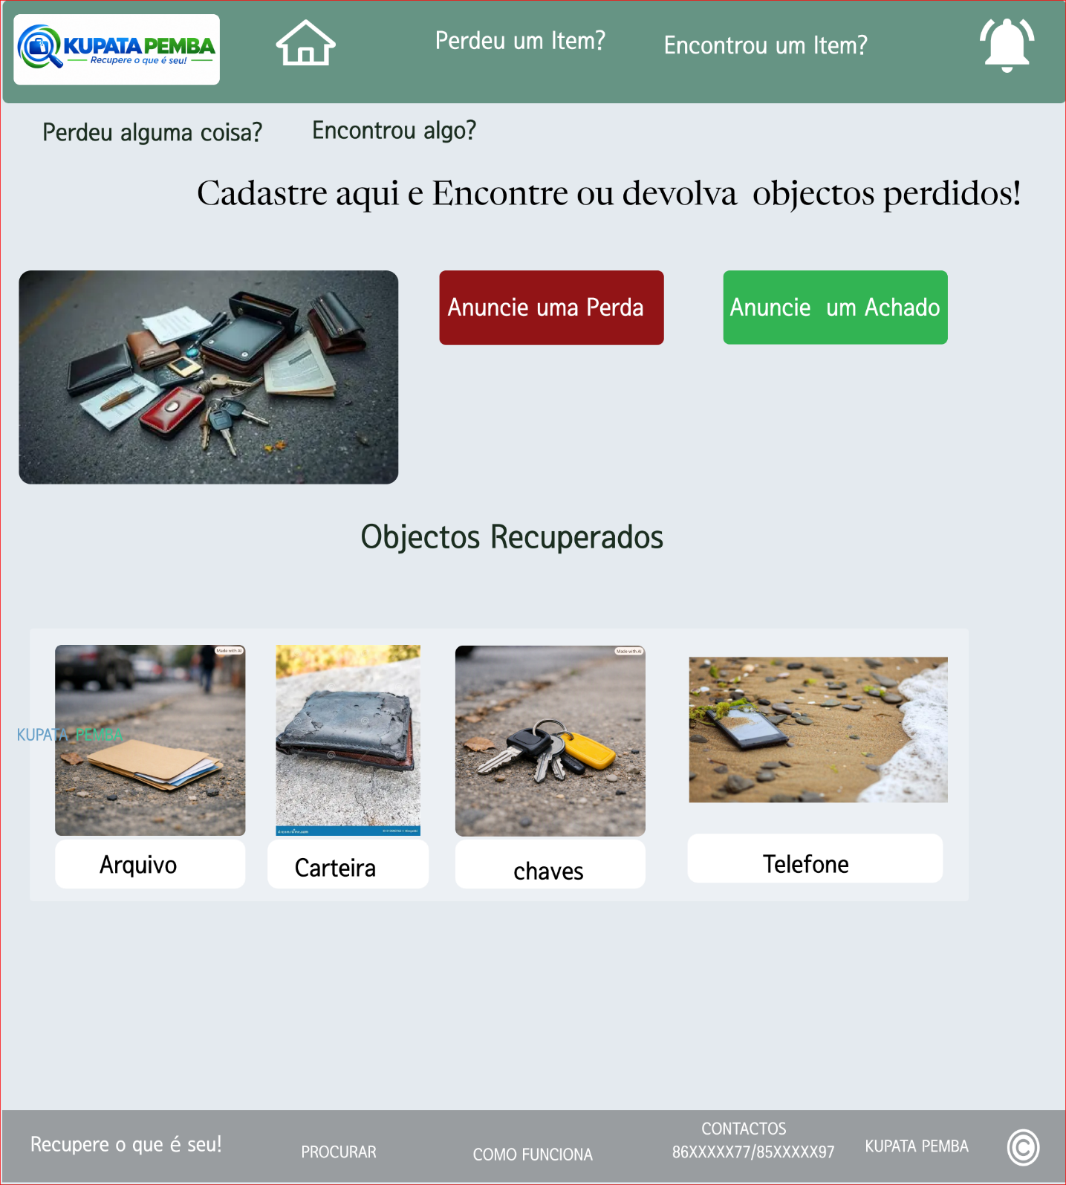

Esta é pagina inicial onde vamos encontar os botões de anunciar perda e anunciar um achado.
E de seguida ira mostrar um formulario para preencher.

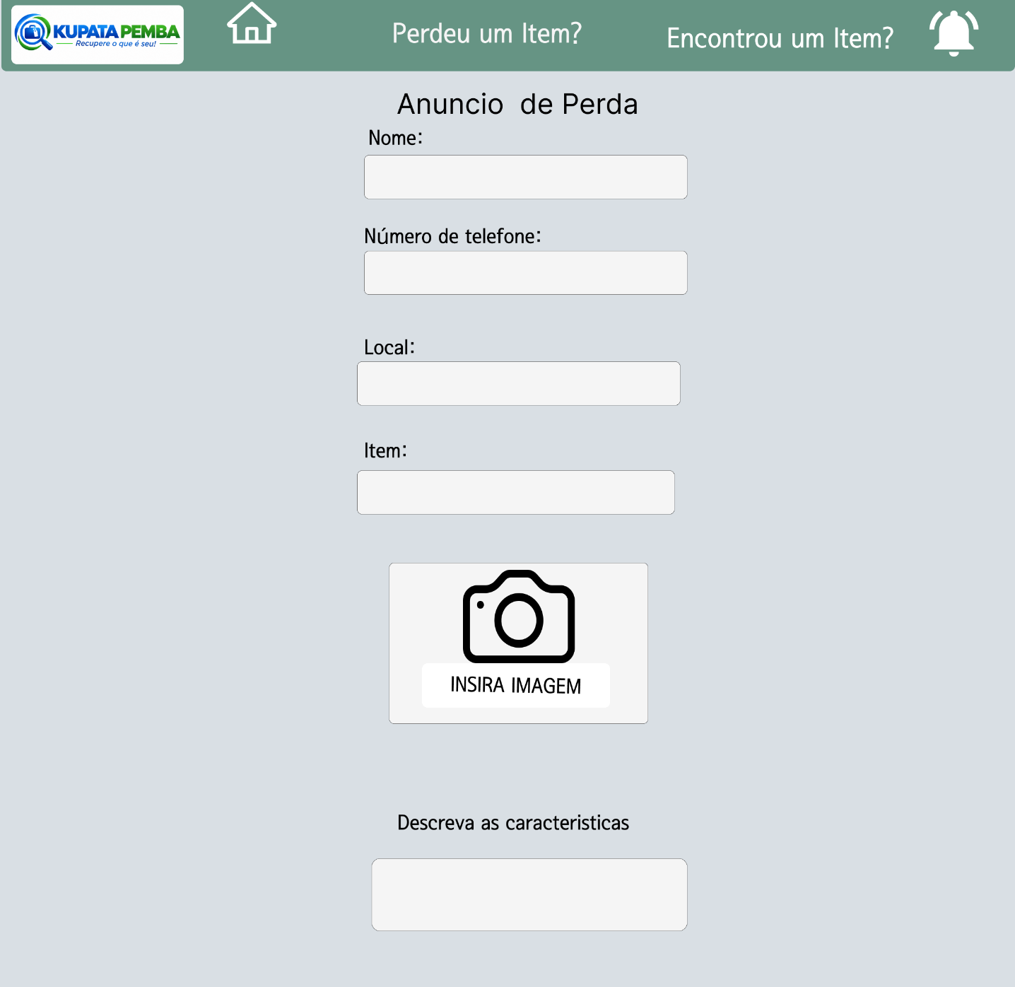

Publicar item perdido: Permite informar que determinado objeto foi perdido, indicando
descrição, local e data aproximada.
Publicar item encontrado: Permite registar um objeto encontrado e fornecer informações
que ajudem o proprietário a reconhecê-lo.

x

Localização: Permite indicar o local aproximado onde o item foi perdido ou encontrado.
Fotografias: Permite adicionar imagens do item quando isso for seguro e adequado.
Categorias: Organiza os anúncios em grupos como documentos, telemóveis, carteiras,
chaves, mochilas e material escolar.
- Notificações: Pode informar o utilizador quando surgir uma publicação compatível com
aquilo que procura.
- Comunicação: Pode disponibilizar um meio controlado de contacto entre as pessoas
envolvidas na recuperação.
- Marcar como recuperado: Permite indicar que o item já foi devolvido, evitando pesquisas
desnecessárias.

Conclusão
A criação da plataforma Kupata Pemba surge como uma solução tecnológica para facilitar a localização e recuperação de objetos e documentos perdidos na cidade de Pemba. Através da plataforma, uma pessoa que encontrar um objeto poderá publicar informações sobre o mesmo, enquanto a pessoa que perdeu poderá realizar uma pesquisa para tentar encontrá-lo.
Com a utilização da tecnologia, o processo de procurar objetos perdidos pode tornar-se mais rápido, organizado e acessível. A plataforma permite reunir informações em um único espaço, facilitando a comunicação entre quem perdeu e quem encontrou um determinado objeto. Dessa forma, a Kupata Pemba pode contribuir para reduzir as dificuldades enfrentadas pela população quando ocorre a perda de documentos, telemóveis, carteiras, chaves e outros bens pessoais.
Além disso, a plataforma pode incentivar a colaboração e a responsabilidade entre os membros da comunidade, promovendo uma cultura de honestidade e ajuda mútua. A sua utilização poderá beneficiar estudantes, trabalhadores, comerciantes, instituições e outros cidadãos que vivem ou circulam pela cidade de Pemba.
Portanto, a Kupata Pemba representa uma proposta de utilização das Tecnologias de Informação e Comunicação para responder a um problema presente no dia a dia da população.

